Муниципальное образовательное учреждение «Золотецкая основная общеобразовательная школа» Беломорского муниципального района»
Муниципальная конференция учебно-исследовательских работ младших школьников «Я - исследователь 2024»

Направление: «Что было до нас?»

«Тряпичная кукла Семья -
образ материнства и крепкой семьи»
Творческий проект.

Автор Иванова Мария, ученица 3 класса,
Руководитель: Тухкина Нина Петровна,
учитель, руководитель школьного музея.

п. Золотец, Беломорский район,
2024 год

Семья в жизни каждого человека занимает важное место, это объединение людей, в котором царит взаимоуважение, любовь, желание помочь и поддержать друг друга в любой ситуации. Люди стремятся создать крепкую семью, сохранить добрые взаимоотношения в ней.
2024 год в России объявлен Годом семьи, который призван поддерживать семьи, способствовать укреплению семейных ценностей.
Частью исторической памяти в семьях являются обычаи, традиции, которые передаются из поколения в поколение. В истории каждого народа важное место занимают обереги, ведь люди верили, что они охраняют и помогают сохранению семьи.
Для славян одними из самых распространенных защитных магических предметов, способных оберегать семейный очаг, были куклы - обереги. Таких кукол в России существовало не мало. В школьном музее я познакомилась с некоторыми из них и проследила, как изменяется образ куклы: невесты, замужней женщины, матери, бабушки.
Но куклы передающие образ женщины – матери – особые куклы, они произвели на меня особое впечатление. Вот некоторые из них:
«Мамушка-нянюшка с одним младенцем». Кукла - образ женщины с ребенком на руках в ярком, красочном наряде. Руки куклы из платка, на концах которого завязаны узелки, это говорит о том, что она умеет постоять за себя, и вышла к людям похвастаться ребенком.
Мамушка-нянюшка с двумя детками – более опытной мамы, у нее уже двое деток. Детки привязаны к маме, и пока они еще маленькие, поэтому всегда у сердца.
Кукла дочки-матери – мама с подросшими дочками, которые пока еще привязаны к маме, но наступит пора - девочек придется отпускать в мир.
Кукла «Мамка» - семейный оберег, оберег – нянюшка ее клали рядом с младенцем. Эта кукла – символ достатка в доме, сытого здорового ребенка, она оберегает семью от несчастий, приносит семейное благополучие, благоприятствует увеличению числа детей в семье.
Мне понравилась кукла с шестью младенцами, я узнала, что такие куклы называются СЕМЬЯ или Плодородие.
С давних времен такие куклы считаются оберегом для тех, кто хочет приумножить свой род, иметь здоровых детей, заботятся о любви и взаимопонимании между детьми и родителями.
Называли кукол по-разному:
МОСКОВКА – считают, что ее история уходит далеко в прошлое – во времена образования Московского княжества, которое присоединяло к себе новые земли. Москва – мать, новое княжество – новый ребенок. Такая кукла – символ материнской заботы и любви.
Кукла «Плодородие» - является символом благополучного материнства. Считалось, что большое количество детей ведет к процветанию рода, если в доме много работников, всегда будет достаток в доме.
Кукла СЕМЬЯ охраняет материнство и семейный очаг, не позволяя мужчине забыть о любимой жене и детях. Чужим в руки, эту куклу не давали, для детских игр не использовали.
8 сентября - славянский праздник, посвященный семейному благополучию. В этот день нужно хорошо работать на благополучие, достаток, на мир и лад в семье. В этот день и было принято делать обрядовую обережную куколку Семья (Плодородие).
Мое решение: сделать куклу СемьЯ.
Независимо от названия Кукла имеет одинаковую конструкцию - состоит из куклы-мамы – это столбушка и шести куколок-пеленашек.
Техники изготовления этих кукол мне хорошо знакомы. Для изготовления куклы я подготовила лоскутки хлопчато - бумажной ткани и трикотажа, альбомные листы для основы столбушки, катушечные нитки, атласную ленту, кружева для повойника.
В работе использовала ножницы, иглу, соблюдала правила техники безопасности.
Последовательность изготовления составных частей (столбушки и пеленашек) представлены в приложении.
Моя кукла СЕМЬЯ готова, она выполнена по традициям изготовления тряпичной куклы.
Кукла получилась и заняла свое место на выставке народной тряпичной куклы в школьном музее.
Свою работу я представила одноклассникам и получила хорошую оценку своего проекта.
Такую куклу я хочу подарить маме на 8 Марта, я уже приготовила все необходимое для изготовления куклы.

Приложение.
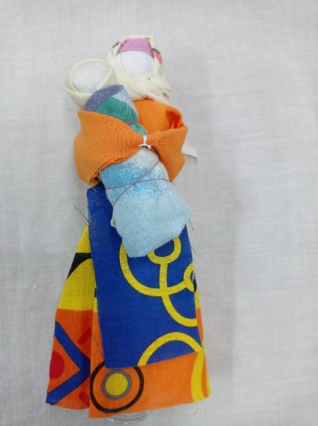 | 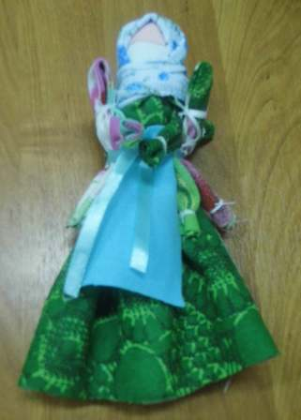 | 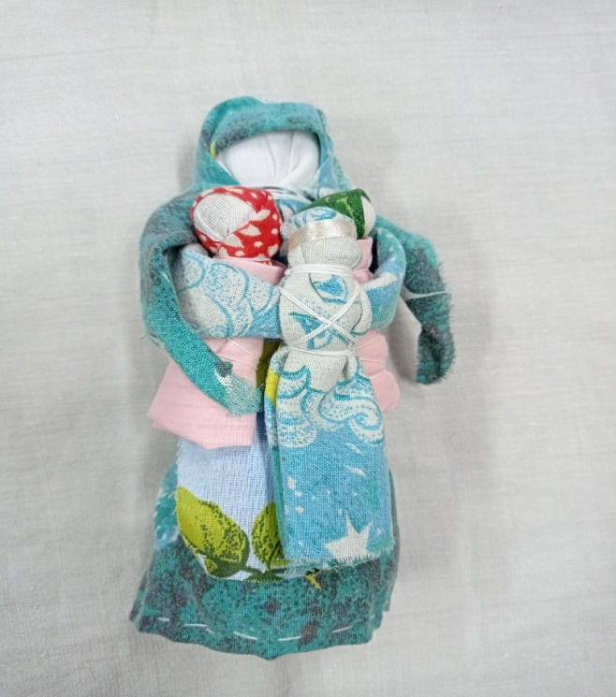
Матушка-нянюшка с одним младенцем | Матушка-нянюшка с двумя детьми | Кукла дочки-матери
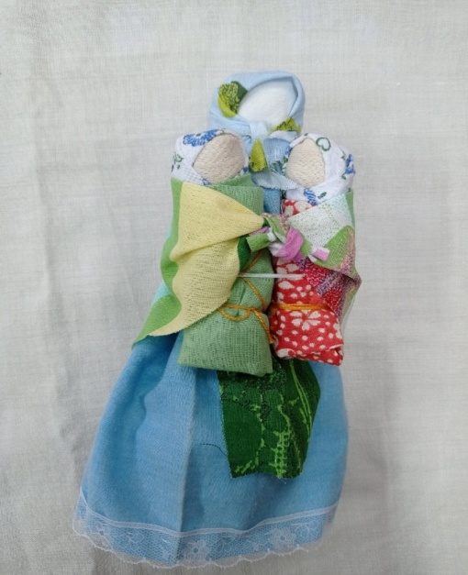 | 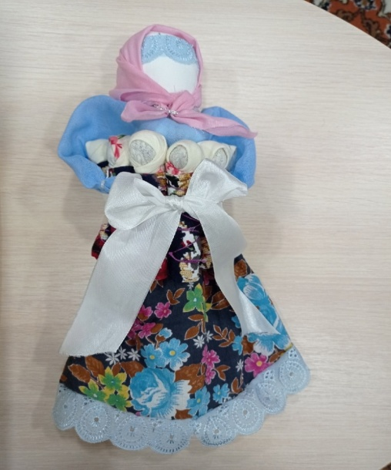
Мамка | Кукла СЕМЬЯ

Последовательность изготовления куклы СЕМЬЯ:
№ | Изображение | материалы и инструменты | Последовательность изготовления
Последовательность изготовления
Столбушки
1. | 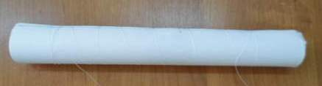 | Альбомные листы А4, катушка ниток | Листы скрутить, закрепить катушечной нитью.
2. | 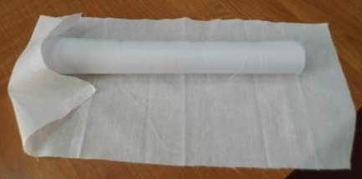 | Белый лоскут 18*45, вата | Обернуть скрутку, подогнуть край. Для создания головки на верхнюю часть скрутки положить кусочек ваты.
3. | 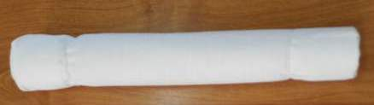 | катушка ниток, ножницы | Закрепить края катушечной нитью.
4 | 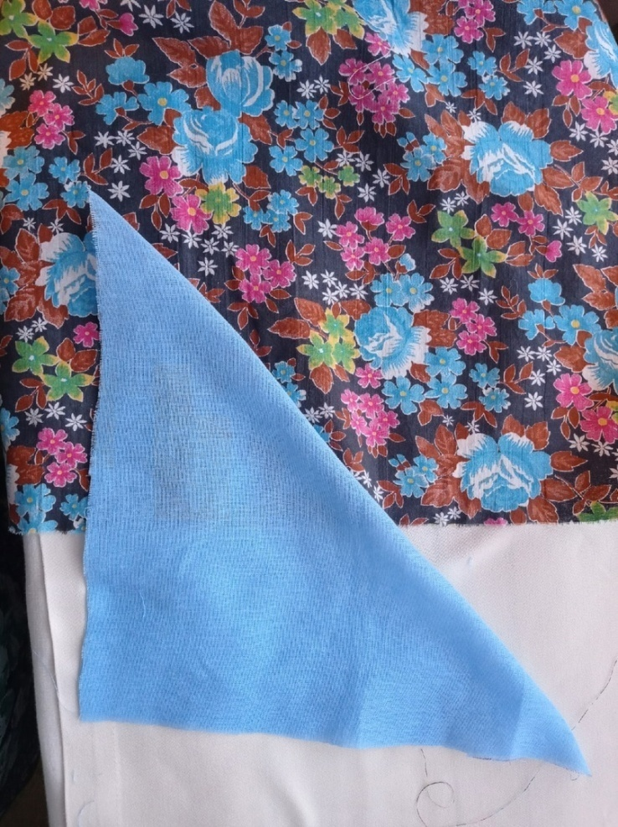 | лоскут, ножницы | Рубашку сложить по диагонали, по центру сделать надсечки
5. | 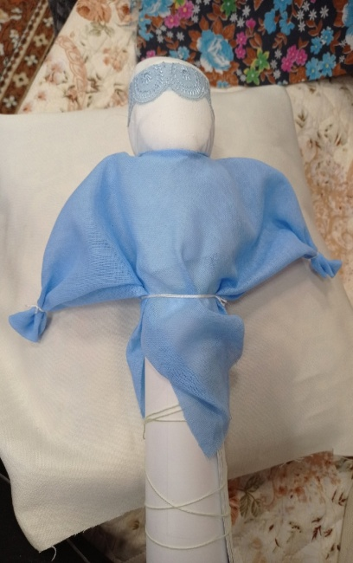 | основа куклы-закрутки, рубашка | Рубашку одеть через голову, срезы заправить внутрь
8. | 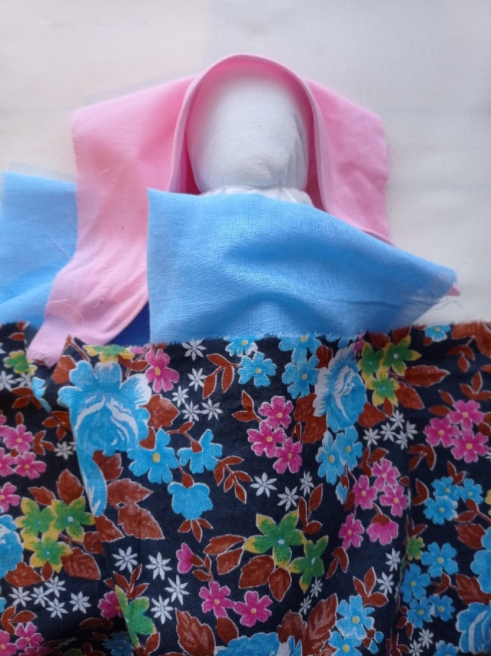 | игла, катушка ниток | Сложить лоскут по высоте лоскута, швом вперед игла соединить срезы присборить верх юбки и закрепить нитками к туловицу (ниже головы),
9. | 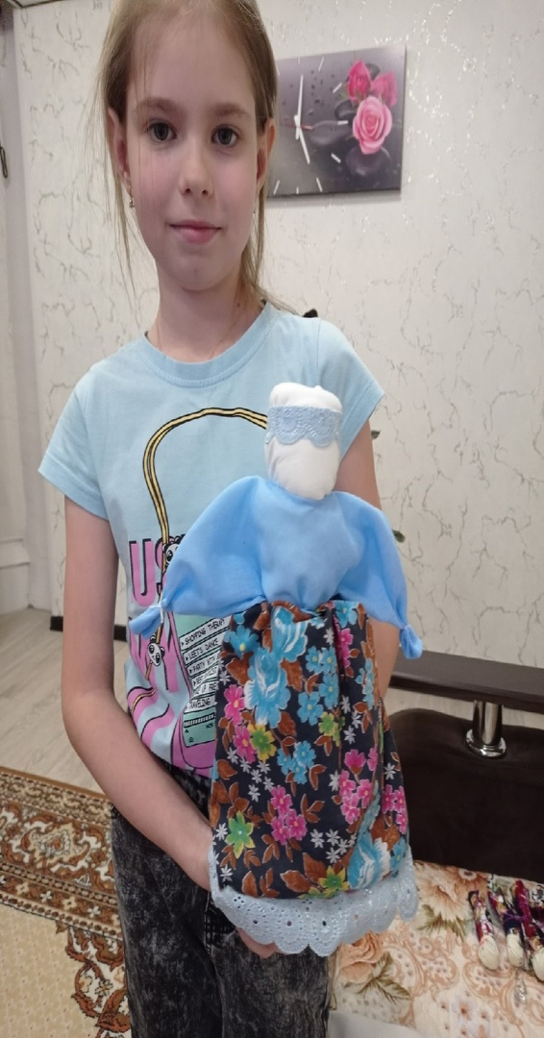 |  | вывернуть юбку на лицевую сторону
10 |  | лоскут бязи, ножницы | выкроить косынку 30*30
11 | 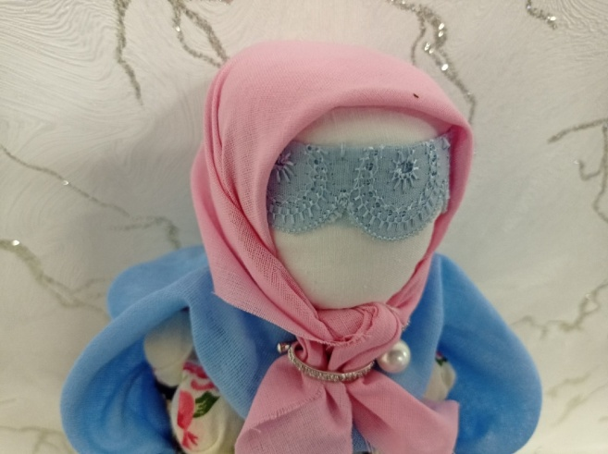 | столбушка, косынка | повязать косынку
Последовательность изготовления
Пеленашек
1. | 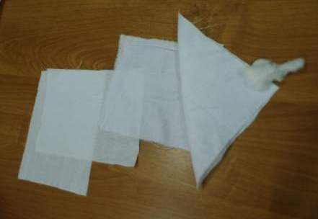 | ножницы, линейка, карандаш | Выкроить 6 квадратов из белой ткани размером 18*18
2. | 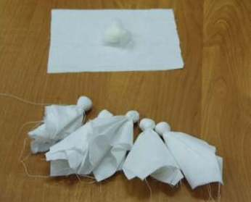 | лоскут, вата, нитки | В центр лоскута поместить вату, сформировать голову, закрепить нитью  Изготовить 6 головок
3. | 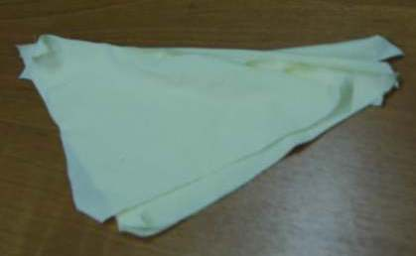 | трикотаж, ножницы, линейка, карандаш | разметить косынки 20*26, вырезать косынки
4. | 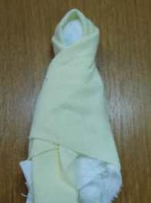 | заготовка головки, косынка | Одеть косынки, концы заправит за туловище
5 | 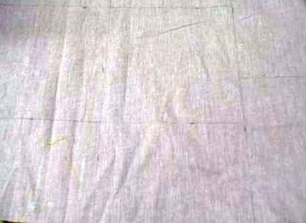 | ткань розовая, ножницы, линейка и карандаш | разметить квадраты розового цвета 16*16, вырезать пеленки
5. | 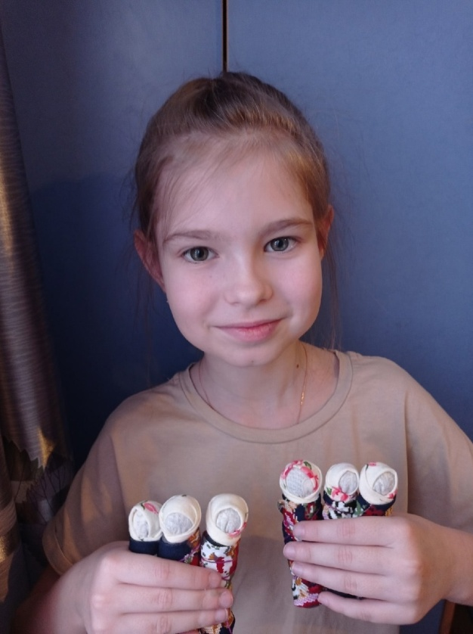 | нитки катушечные, нить мулине | запеленать заготовки, укрепить белой ниткой, перевязать красной ниткой
Сборка и оформление куклы СЕМЬЯ
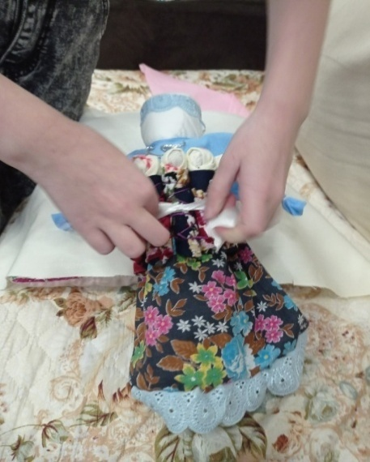 |  | Прикрепить пеленашек к столбушке катушечной нитью
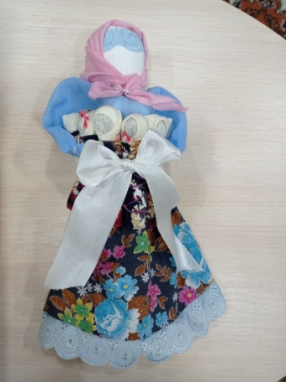 |  | Опоясать атласной лентой и завязать

Литература.
Котова И.Н., Котова А.С. Русские обряды и традиции. Народная кукла: Паритет, 2008, 240с
Коровашкина Н.В., Яшкова Т.Б. Кукольные секреты: кукольный короб откроем.– Ярославль, 2010. – с.5-7
Москин Д., Яшкова Т. Загадка народной куклы.- Петрозаводск: Периодика, 2010.-64с.
Интернет-ресурсы:
http://cdtatkarsk.ucoz.net/123456/136546/zanjatie_4_obrjadovaja_kukla_plodorodie-semja
https://www.culture.ru/materials/253119/semeinye-oberezhnye-kukly-na-rusi?ysclid=lt6y29i3rv398381236
https://dzen.ru/a/XocN2vPfCFp_bWQS

